山西大学计算机与信息技术学院
实验报告
姓 名 |  | 王江涛 |  |  | 学 号 |  | 202301006133 |  | 专业、班级 |  | 人工智能2301
课程名称 |  | Python程序设计课程设计 |  |  |  |  |  |  |  |  | 实验日期 | 2024/10/14
成 绩 |  |  |  | 指导教师 |  | 解宇 |  | 小组 |  |  | 批改日期
实验名称 |  |  | 数据处理和挖掘，分类问题和kmeans算法，sklearn库的使用。
from sklearn.datasets import load_breast_cancer
from sklearn.model_selection import train_test_split
from sklearn.preprocessing import StandardScaler
from sklearn.neighbors import KNeighborsClassifier
from sklearn.metrics import classification_report, confusion_matrix, accuracy_score

data = load_breast_cancer()
X = data.data
y = data.target
X_train, X_test, y_train, y_test = train_test_split(X, y, test_size=0.2, random_state=42)

scaler = StandardScaler()
X_train = scaler.fit_transform(X_train)
X_test = scaler.transform(X_test)

knn = KNeighborsClassifier(n_neighbors=5)
knn.fit(X_train, y_train)

y_pred = knn.predict(X_test)

print("分类报告:\n", classification_report(y_test, y_pred))
print("混淆矩阵:\n", confusion_matrix(y_test, y_pred))
print("准确率: {:.2f}%".format(accuracy_score(y_test, y_pred) * 100))
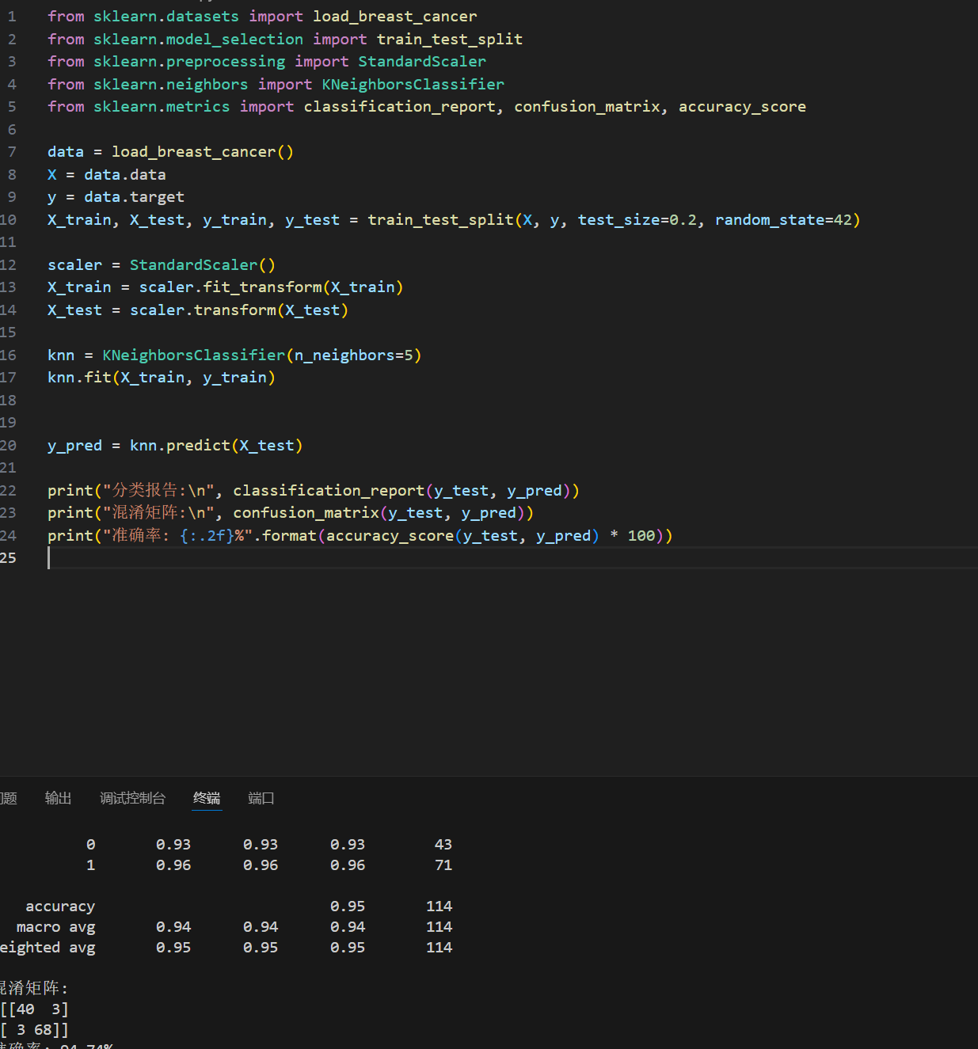

导入sklearn自带的数据集：威斯康星乳腺肿瘤数据集（load_breast_cancer）。
train_test_split方法能够将数据集按照用户的需要指定划分为训练集和测试集
StandardScaler()：用于标准化特征数据，保证每个特征的均值为0，标准差为1。标准化在 KNN 等基于距离的算法中非常重要，因为特征的不同尺度可能会影响距离计算
KNeighborsClassifier 给定一个样本数据集，对于每个输入的新数据点，找到其在样本数据集中最近的 K 个数据点，根据这 K 个邻居的类别来预测新数据点的类别

from sklearn.datasets import make_blobs
from sklearn.cluster import KMeans
import matplotlib.pyplot as plt

X, y = make_blobs(n_samples=300, centers=4, cluster_std=0.60, random_state=0)

kmeans = KMeans(n_clusters=4)
y_kmeans = kmeans.fit_predict(X)

plt.scatter(X[:, 0], X[:, 1], c=y_kmeans, s=50, cmap='viridis')

centers = kmeans.cluster_centers_
plt.scatter(centers[:, 0], centers[:, 1], c='red', s=200, alpha=0.75)
plt.title('K-means Clustering')
plt.xlabel('characteristic 1')
plt.ylabel('characteristic 2')
plt.show()

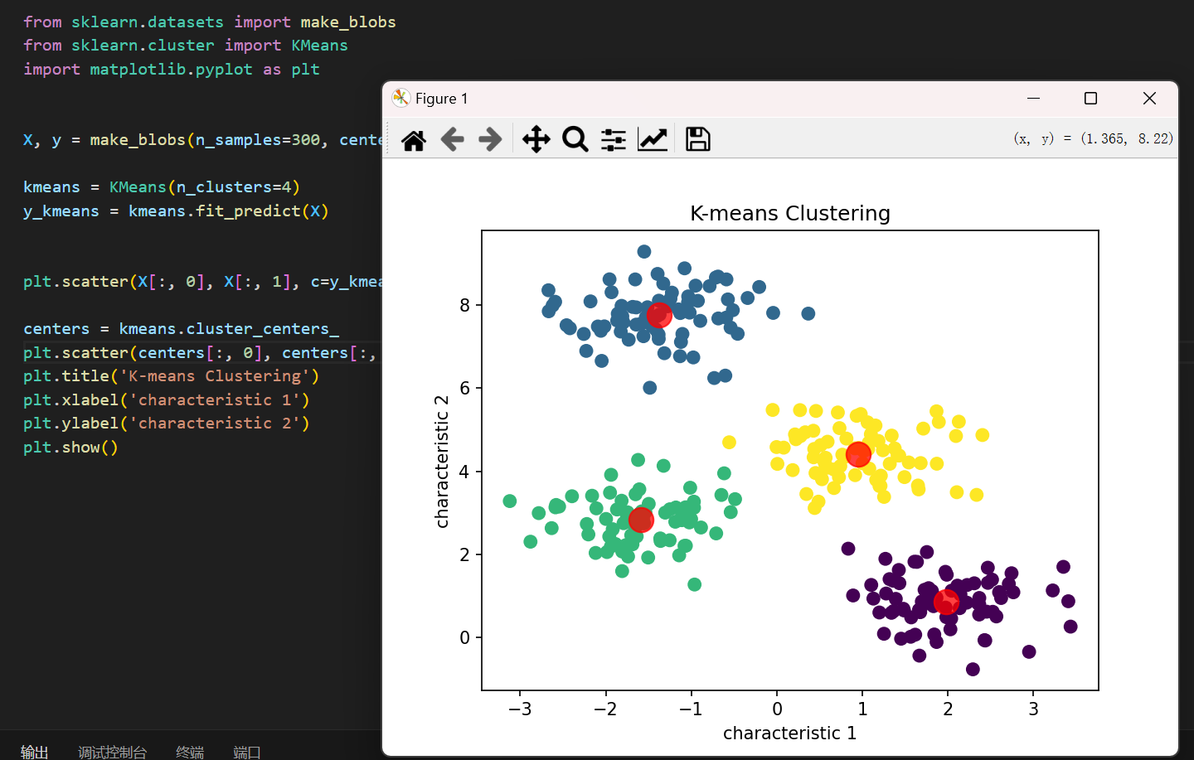

生成合成数据集300个样本点， 4个不同的聚类中心，每个簇的标准差，控制簇的扩散程度，设置固定随机种子，确保结果可重复
使用K-means算法进行聚类，可视化聚类结果
from sklearn.datasets import make_classification
from sklearn.model_selection import train_test_split
from sklearn.ensemble import RandomForestClassifier
from sklearn.metrics import classification_report
from imblearn.over_sampling import SMOTE
X, y = make_classification(n_samples=1000, n_features=20, n_informative=2, n_redundant=10, n_clusters_per_class=1, weights=[0.95], flip_y=0, random_state=1)
X_train, X_test, y_train, y_test = train_test_split(X, y, test_size=0.3, random_state=42)

smote = SMOTE(random_state=42)
X_train_res, y_train_res = smote.fit_resample(X_train, y_train)

classifier = RandomForestClassifier(random_state=42)
classifier.fit(X_train_res, y_train_res)

y_pred = classifier.predict(X_test)
print("处理不平衡数据后的分类报告:\n", classification_report(y_test, y_pred))

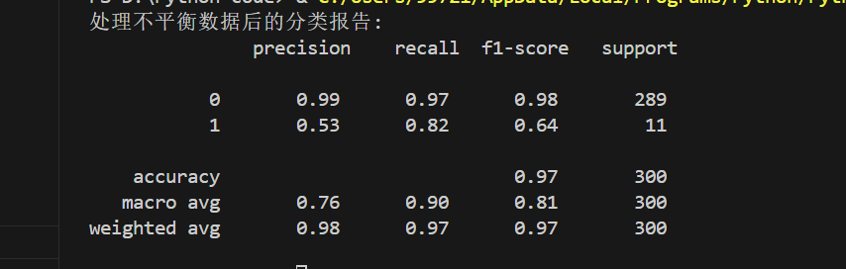

使用sklearn库生成了一个不平衡的分类数据集，通过train_test_split方法将数据集划分为训练集和测试集。然后使用imblearn库中的SMOTE技术进行过采样，使得训练集中的类别分布更加平衡。最后，使用随机森林分类器进行训练并对测试集进行预测，输出分类报告来评估模型的性能。
使用make_classification函数生成一个具有1000个样本、20个特征的不平衡数据集，其中只有2个
from sklearn.decomposition import PCA
import numpy as np

np.random.seed(42)
X = np.random.randn(300, 10)

pca = PCA(n_components=2)
X_pca = pca.fit_transform(X)

print("原始数据的形状:", X.shape)
print("降维后的数据形状:", X_pca.shape)

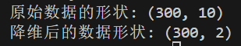

import pandas as pd

data = {'Name': ['Alice', 'Bob', 'Charlie', 'David'],
'Age': [25, 32, 37, 45],
'Gender': ['F', 'M', 'M', 'M'],
'Medical_History': ['None', 'Diabetes', 'Hypertension', 'None']}

df = pd.DataFrame(data)
print("原始数据集:\n", df)

df_anonymous = df.drop(columns=['Name'])
print("\n匿名化后的数据集:\n", df_anonymous)

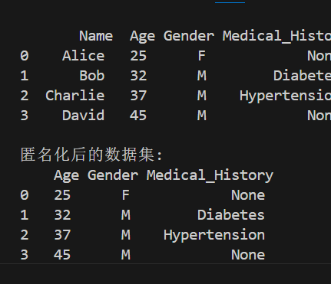
教 师
评 语

